BAB II
TINJAUAN PUSTAKA
- Pengertian Gigi
Gigi merupakan bagian yang berfungsi untuk mengunyah makanan pada sistem pencernaan. Dengan gigi makanan akan digigi, disobek, dipotong dan selanjutnya dihaluskan. Dilansir Encyclopedia Britannica (2015), gigi merupakan salah satu struktur keras dan resisten yang terjadi pada rahang dan di dalam atau disekitar mulut. Gigi digunakan untuk menangkap dan mengunyah makanan, untuk mempertahankan dan untuk tujuan khusus.
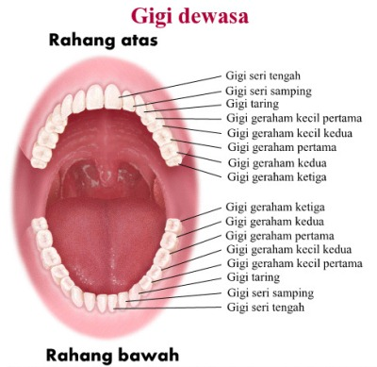

Gambar 2.1. Gigi
(Sumber : https://www.medkes.com/2015/01/pertumbuhan-gigi-bayi-dan-anak.html)

- Struktur Gigi
Pada gigi terdiri dari mahkota, akar yang berjumlah satu atau lebih. Mahkota adalah bagian fungsional yang terlihat di atas gusi. Sementara akar adalah bagian tidak terlihat yang mendukung dan mengencangkan gigi di tulang rahang. Akar melekat pada tulang yang menahan gigi (Rasidi, 2021)
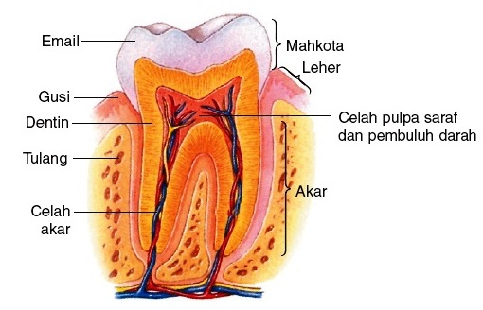
Gambar 2.2. Struktur Gigi
(Sumber : https://www.edubio.info/2015/12/struktur-dan-fungsi-gigi.html)

- Faktor Penyebab Penyakit Gigi
Terdapat banyak faktor yang dapat menyebabkan timbulnya penyakit gigi dan mulut, diantaranya disebabkan oleh diet yang tidak sehat, mengkonsumsi alkohol berlebihan, merokok dan tidak merawat kebersihan mulut dan gigi hingga menyebabkan berkembangnya bakteri dan jamur (Puspitasari et al., 2018) Gigi merespon rasa sakit karena kepekaan terhadap rangsangan dingin, panas, stimulus manis atau fisik (saat menggosok gigi atau pada saat menggunakan tusuk gigi) atau dengan peradangan dari zat kimia (Renton, 2011)
- Jenis Penyakit Gigi
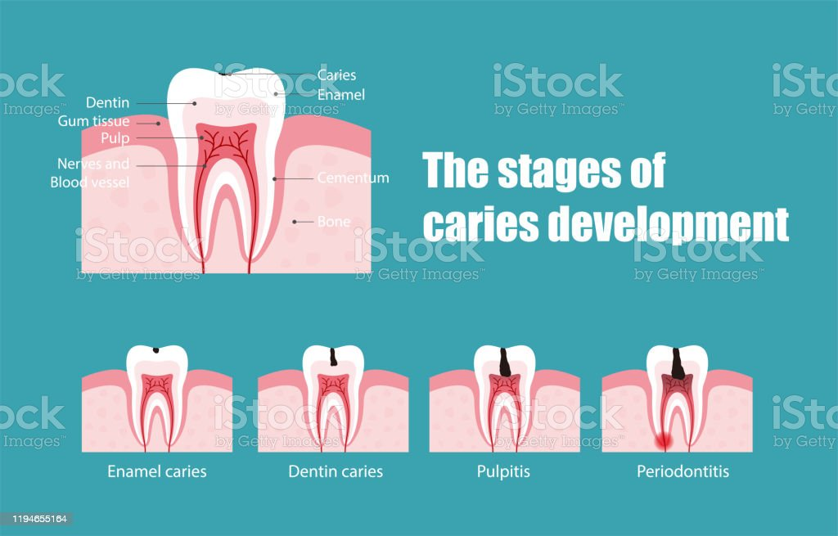
Gambar 2.3. Jenis Penyakit Gigi dan Mulut
(Sumber : https://www.istockphoto.com/id/vektor/tahapan-pengembangan-karies-ilustrasi-vektor-gm1194655164-340254475?phrase=caries%20teeth)

Penyakit gigi dan mulut terutama karies gigi dengan onsetnya diusia dini, ada diantaranya penyakit-penyakit yang paling sering ditemukan, diantaranya(Kementrian Keshatan Republik Indonesia, 2019):
- Pulpitis (Gigi berlubang)
Pulpitis adalah peradangan pada pulpa gigi yang menimbulkan rasa nyeri, merupakan reaksi terhadap toksin bakteri pada karies gigi.
a. Penyebab
Penyebab pulpitis yang paling sering ditemukan adalah pembusukan gigi, penyebab kedua adalah cedera. Pulpa terbungkus dalam dinding yang keras sehingga tidak memiliki ruang yang cukup untuk membengkak ketika terjadi peradangan. Yang terjadi hanyalah peningkatan tekanan didalam gigi, peradangan ringan jika berhasil diatasi tidak akan menimbulkan kerusakan gigi yang permanen. Peradangan yang berat bisa mematikan pulpa. Meningkatnya tekanan didalam gigi bisa mendorong pulpa melalui ujung akar, sehingga bias melukai tulang rahang dan jaringan di sekitarnya.
b. Gambaran klinis
- Gigi yang mengalami pulpitis akan nyeri berdenyut terutama malam hari. Nyeri ini mungkin menjalar sampai kedaerah sinusn dan pelipis (pulpitis gigi atas) atau kedaerah telinga (pulpitis gigi bawah).
- Bila kemasukan rangsangan karena makanan asam, manis, atau dingin akan terasa sakit sekali. Sakit saat mengunyah menunjukkan bahwa peradangan telah mencapai jaringan periapikal.
- Gigi biasanya sudah berlubang dalam dan pulpa terbuka.

- Abses gigi (Infeksi gigi)
Pengumpulan nanah yang telah menyebar dari sebuah gigi ke jaringan disekitarnya, biasanya berasal dari suatu infeksi. Abses gigi yang dimaksud adalah abses pada pulpa dan periapikal.
a. Penyebab
Abses ini terjadi dari infeksi gigi yang berisi cairan (nanah) dialirkan ke gusi sehingga gusi yang berada didekat gigi tersebut membengkak

b. Gambaran Klinik
- Pada pemeriksaan tambak pembengkakan disekitar gigi yang sakit. Bila abses terdapat digigi didepan atas, pembengkakan dapat sampai ke kelopak mata, sedangkan abses gigi belakang atas menyebabkan bengkak sampai ke pipi. Abses gigi bahwa menyebabkan bengkak sampai ke dagu atau telinga dan submaksilaris.
- Pasien kadang demam, kadang tidak dapat membuka mulut lebar.
- Gigi goyah dan sakit saat mengunyah.
- Pembengkakan gusi dengan tanda peradangan disekitar gigi yang sakit.
3. Gangren pulpa
Kematian jaringan pulpa sebagian atau seluruhnya sebagai kelanjutan proses karies atau trauma.
a. Penyebab
Kematian jaringan pulpa dengan atau tanpa kehancuran jaringan pulpa.
b. Gambaran Klinik
- Tidak ada simtom sakit
- Tanda klinis yang sering ditemui adalah jaringan pulpa mati, lisis dan berbau busuk.
- Gigi yang rusak berubah warna menjadi abu-abu kehitaman
4. Trauma gigi dan penyangga
Trauma gigi adalah hilangnya kontinuitas jaringan keras gigi dan atau periodontal karena sebab mekanis.
a. Penyebab
Penyebab trauma gigi paling sering adalah jatuh saat bermain, berolahraga, kecelakaan lalu lintas dan perkelahian.
b. Gambaran klinis
1) Pendarahan gusi
2 ) Pembengkakan atau luka pada wajah

- Karies Gigi
- Pengertian Karies Gigi
Karies gigi adalah penyakit jaringan keras gigi yang diawali dengan terjadinya kerusakan jaringan yaitu email, dentum, sementum yang mengalami proses kronis regresif. Dengan ciri khas demineralisasi jaringan keras gigi dan disertai dengan kerusakan bahan oraganiknya. (Co-investigator, 2013).
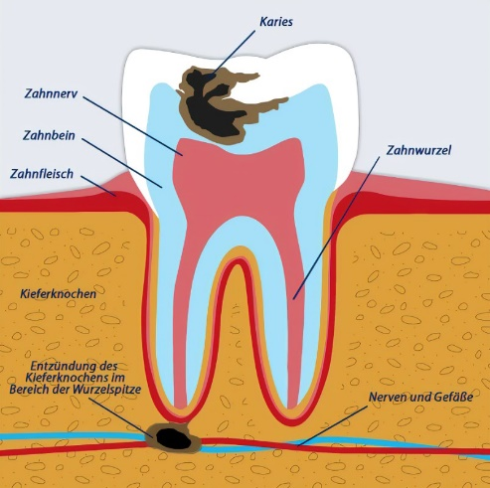
Gambar 2.4. Karies Gigi
(Sumber : http://27amarz.blogspot.com/2013/05/penyebab-karies-gigi_30.html)

Tanda-tanda awal terjadinya pembusukan termasuk bitnik putih kapur atau tanda dan gejala yang tidak tampak. Seiring berjalannya waktu bitnik putih kapur berubah menjadi coklat atau hitam yang pada akhirnya akan terbentuk rongga atau lubang pada gigi (Azdzahiy Bebe et al., 2018). Karies yang tidak mendapatkan perawatan gigi sejak dini akan dapat menyebabkan kerusakan gigi lebih parah dan pada akhirnya akan dicabut.
- Faktor Penyebab Terjadinya Karies
Departement Kesehatan Republik Indonesia pada tahun 2008 menyebutkan bahwa bakteri merupakan penyabab langsung terjadinya karies gigi, tetapi ada beberapa faktor yang mempengaruhi terjadinya karies gigi secara tidak langsung yaitu (Ramayanti & Purnakarya, 2013; Siagian, 2013) :
  - Faktor Agent (Microorganisme)
Microorganisme sangat berperan penting menjadi penyebab terjadinya karies gigi. Streptococcus Mutans dan Lactobacillus merupakan 2 dari 500 bakteri yang terdapat di plak gigi dan juga bakteri utama penyebab terjadinya karies gigi. Bakteri yang kariogenik akan memfermentasi sukrosa menjadi asam laktat yang sangat kuat sehingga dapat menyebabkan demineralisasi.
  - Faktor Kkarbohidrat (Makanan Substrat)
Makanan kariogenik merupakan makanan yang mengandung fermentasi karbohidrat sehingga dapat menyebabkan penurunan pH plak menjadi 5,5 atau kurang dan menstimulasi terjadinya proses karies. Karbohidrat merupakan bahan makanan yang sangat kariogenik. Frekuensi mengkonsumsi makanan kariogenik yang sering dapat menyebabkan peningkatan terjadinya produksi asam pada mulut.
  - Faktor Host (Gigi dan Saliva)
Bentuk gigi dengan lekukan yang dalam merupakan bentuk yang sulit untuk dibersihkan dari sisa-sisa makanan yang melekat sehingga menyebakan plak akan mudah berkembang dan juga dapat menjadi penyebab terjadinya karies gigi. Karies gigi sering terjadi diperukaan gigi yang spesifik baik gigi susu maupun gigi permanen.
  - Faktor Waktu
Karies gigi merupakan jenis penyakit yang berkembangnya lambat dan keaktifannya berjalan bertahap juga merupakan proses dinamis yang ditandai oleh periode demineralisasi dan remineralisasi yang secara silih berganti. Oleh karena itu bila saliva ada di dqalam lingkungan gigi, maka karies tidak akan menghancurkan gigi dalam hitungan hari atau miggu tetapi dalam hitungan bulan ataupun tahun. Kecepatan karies pada anak-anak lebih cepat bila dibandingkan denga proses terjadinya karies pada orang dewasa.
- Proses Terjadinya Karies
Proses terjadinya karies diawali dari permukaan gigi (pit, fissure dan interproksimal) meluas ke area pulpa. Fase awal terjdinya karies yaitu gambaran terjadinya fase dini karies gigi yang dapat kembali nornal (reversed) atau tidak berkembang (arrested) atau berkembang menjadi kavitas (progresif). Pada fase lesi karies yang masih s=bersifat reversible atau fase yang masih bisa kembali normal dapat ditangani dengan oral hygiene yang baik, aplikasi fluor dan juga perbaikan pola makan. Secara kliniks yang dimaksud dengan karies hingga saat ini ialah lubang atau kavitas yang dapat dirasakan secara mekanis dengan sonde sehingga pada tahap awal sangat jarang sekali untuk diperhatikan dalam diagnostik awal. (Co-investigator, 2013)
- Penggolongan Karies
- Karies Menurut Letaknya
Klasifikasi menurut Greene Vardiman Black (G.V. Black) adalah klasifikasi yang paling umum dalam Dunia Kedokteran Gigi. (Pratama, 2016)
    - Kelas I
Karies yang terjadi pada permukaan oklusal yaitu 2/3 oklusal. Baik pada permukaan labial/lingual/palatal dari gigi-geligi dan juga karies yang terdapat pada permukaan lingual gigi-geligi depan.
    - Kelas II
Karies yang terdapat pada permukaan proximal dari gig-geligi belakang termasuk karies yang juga menjalar pada permukaan oklusalnya.
    - Kelas III
Karies yang terdapat pada permukaan proximal gigi-geligi depan tetapi belum mencapai sudut incisal gigi.
    - Kelas IV
Karies yang terdapat pada permukaan proximal gigi-geligi depan dan juga telah mengenai incisal edge.
    - Kelas V
Karies yang terdapat pada 1/3 cervical dari permukaan buccal/labial atau lingual palatinal dari seluruh gigi-geligi.
    - Kelas VI
Karies yang terdapat pada daerah incisal edgegigi depan atau pada ujung cups dari gigi belakang.
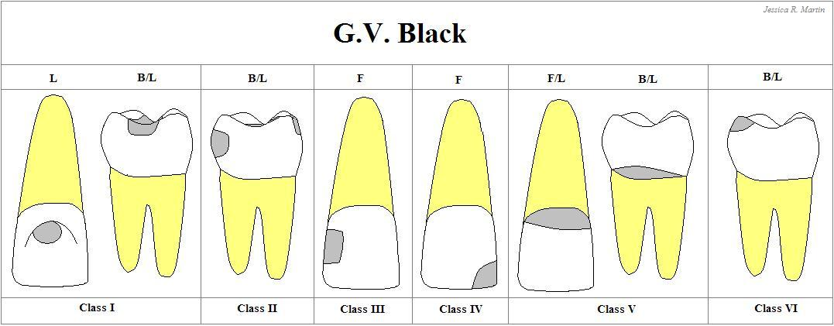
Gambar 2.5. Klasifikasi Karies Gigi Menurut G.V. Black
(Sumber : https://doktergigi.net/klasifikasi-karies-gigi-menurut-g-v-black/)

- Karies Menurut Kedalamanya
Klasifikasi karies berdasarkan kedalamannya menurut ICDAS (International Caries Detection and Assasment System) terdiri dari (Yunita, 2020) :
- D0 yaitu tidak ada karies
- D1 yaitu lesi kering
- D2 yaitu lesi basah
- D3 yaitu karies Email
- D4 yaitu karie dentin terbatas
- D5 yaitu karies dentin meluas
- D6 yaitu karies mencapai pulpa
Sedangkan klasifikasi karies berdasarkan stadiumnya (kedalaman karies) yaitu :
- Karies Superfisialis yaiitu karies yang baru mencapai enamel
- Karies Media yaitu karies yang sudah mengenai dentin
- Karies Profunda yaitu karies yang mengenai separuh dentin atau sudah mencapai pulpa

- Pencegahan Terjadinya Karies
- Tindakan Pra Erupsi
Timdakan ini ditunjukkan pada kesempurnaan struktur enamel dan dentin atau gigi pada umumnya. Untuk pembentukkan atau pertumbuhan gigi diperlukan vitamin dan mineral seperti vitamin A, C dan D sedangkan untuk mineral terutama Kalsium, Phospor, Fluor, dan Magnesium.(Mariati, 2015)

- Tindakan Pasca Erupsi
Tindakan pasca erupsi dilakukan bertujuan agar karies tidak kembali terjadi, diantaranya (Mariati, 2015) :
- Memperhatikan kebersihan gigi dan mulut
- Makanan yang menguntungkan gigi dan gusi
- Mengurangi makanan yang mengandung karbohidrat
- Meningkatkan ketahanan gigi

- Perawatan Karies
Jenis perawatan yang dilakukan pun secara bervariasi tergantung tahap kerusakan yang terjadi. Apabila lubang gigi mencapai emai dan dentin, maka dilakukan penambalan serta struktur gigi yang rusak dibuang dengan pengeboran, dan setelah lubang bersih kemudian dimasukkan bahan penambalan permanen. Bila kerusakan telah mencapai pulpa, perlu dilakukan perawatan saluran akar.(Azdzahiy Bebe et al., 2018)

- Indeks Pengalaman Karies
Indeks karies merupakan angka yang menunjukkan jumlah gigi dengan karies pada seseorang atau sekelompok orang. Indeks ini di usulkan pertama kali oleh Klein dan digunakan oleh WHO pada tahun 1977 yang kemudian WHO juga memenentukkan DMF-T dan DEF-T rata-rata tentang tinggi rendahnya untuk suatu daerah atau negara tersebut. (Rahmawan et al., 2021)
Keterangan Indonesia Journal of Denistry menerangkan :
Decay (D) : Gigi karies yang masih bisa ditambal
Missing (M) : Gigi yang hilang disebabkan karies / indikasi dicabut
Filling (F) : Gigi yang sudah ditambal dan masih baik
Tooth (T) : Gigi
Rumus yang digunakan untuk menghitung DMF-T :
DMF-T = D +M+F
DMF-T rata-rata : ∑ D + F + M
∑ individu yang diperiksa

Tabel 2.1. Nilai DMF-T dan Kriteria Menurut WHO Tahun 2017
Nilai DMF-T | Kriteria
0,0 – 1,1 | Sangat Rendah
1,2 – 2,6 | Rendah
2,7 – 4,4 | Sedang
4,5 – 6,6 | Tinggi
- 6,6 | Sangat Tinggi

- Kerangka Teori
Salah satu penyakit gigi adalah karies gigi. Faktor-faktor penyebab terjadinya karies gigi diantaranya adalah Agent, Substrat, Host, dan Waktu. Karies gigi juga memiliki beberapa penggolongan diantaranya : Karies menurut kedalamanya (Karies Superfisialis, Karies Media, dan Karies Profunda), Karies menurut letaknya (menurut G.V.Black terbagi menjadi Kelas I sampai dengan Kelas VI). Pemeriksaan pengalaman karies giigi yang digunakan menurut WHO pada tahun 1977 dengan menggunakan Index DMF-T (Decay Missing Filling Teeth). Adapun cara pencegahan terjadinya karies gigi yaitu dengan beberapa tindakan diantaranya : melakukan tindakan pra-erupsi (pemenuhan vitamin dan mineral terutama Kalsium (Ca), Phospor (P), Fluor (F) dan juga Magnesium (Mg)), dan juga melakukan tindakan pasca erupsi atau tindakan yang dilakukan agar karies tidak kembali terjadi. Tindakan pasca erupsi merupakan bagian dari perawatan gigi guna mencegah terjadinya karies gigi kembali diantaranya yaitu memperhatikan kebersihan gigi dan mulut, mengurangi makan-makanan yang bersifat kariogenik dan juga banyak makan-makanan yang dapat membantu kesehatan gigi dan gusi, serta meningkatkan ketahanan gigi.(Bebe et al., 2018)

Faktor penyebab Karies Gigi :
1. Agent
2. Substrat
3. Host
4. Waktu
Klasifikasi Karies Gigi berdasarkan kedalamanya :
1. Karies Superfisialis
2. Karies Media
3. Karies Profunda
Klasifiskasi Karies Gigi menurut letaknya (G.V.Black) :
1. Kelas I
2.Kelas II
3. Kelas III
4. Kelas IV
5. Kelas V
6. Kelas VI

Pengalaman Karies Gigi dengan menggunakan Index DMF-T

Karies Gigi
Pencegahan Karies Gigi :
1. Tindakan Pra-Erupsi (Pemberian Vitamin dan Mineral)
2. Tindakan Pasca Erupsi (Perawatan kesehatan Gigi,Gusi dan Mulut)

Perawatan Karies Gigi :
1. Perbanyakan asuoan Kalsium (Ca) dan vitamin D
2. Kunyah Permenkaret mengandung Xylitol
3. Sikat gigi 2x sehari
4. Menjaga kesehatan dan kebersihan gigi, gusi dan mulut

Tabel 2.2. Kerangka Teori
(Sumber : (Bebe et al., 2018))

